1. 摺積(Convolution) 的數學公式為何 ?
2. 試著說明摺積(Convolution)定理的含義

兩函數的傅立葉轉換的乘積等於兩函數摺積後的傅立葉轉換

1. 安裝opencv
2. 下載任何一張影像用Box Blur 與 Gaussian Blur 核心進行摺積運算後，繪製處理前後影像

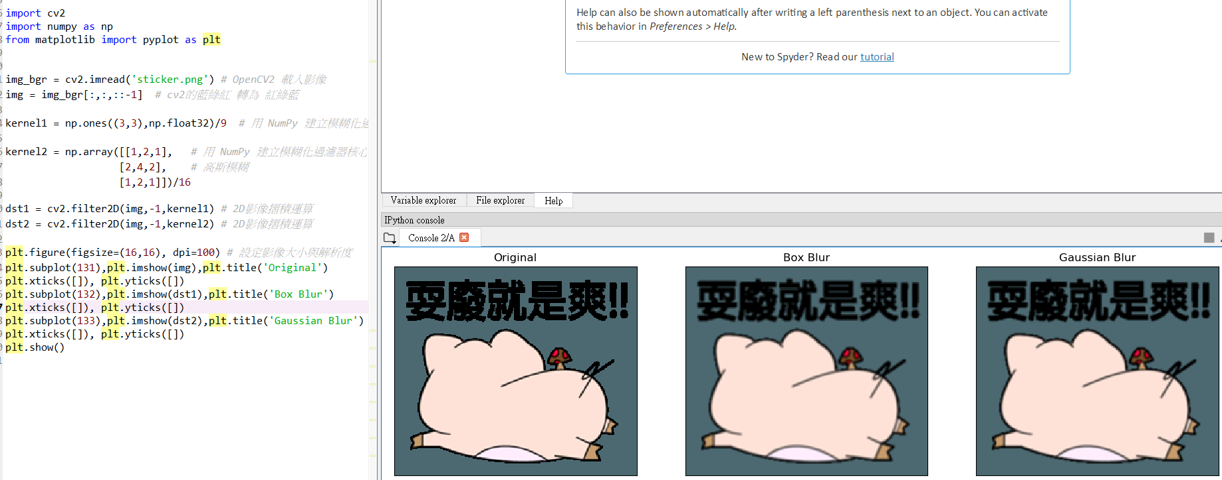

1. cv2 Blur 與 cv2.GaussianBlur 進行模糊化處理

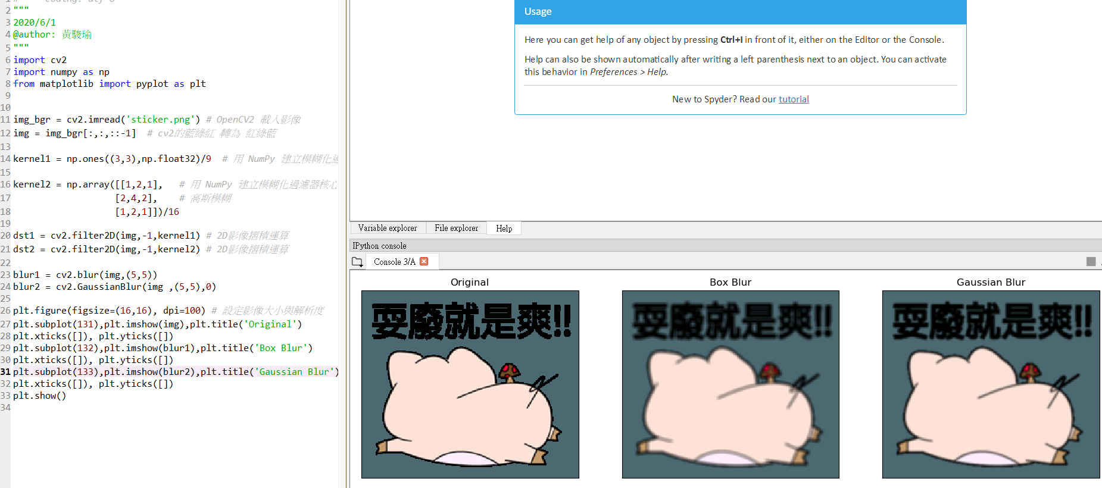

1. 下載任何一張影像, 用銳化過濾器核心進行摺積運算後, 繪製處理前後影像

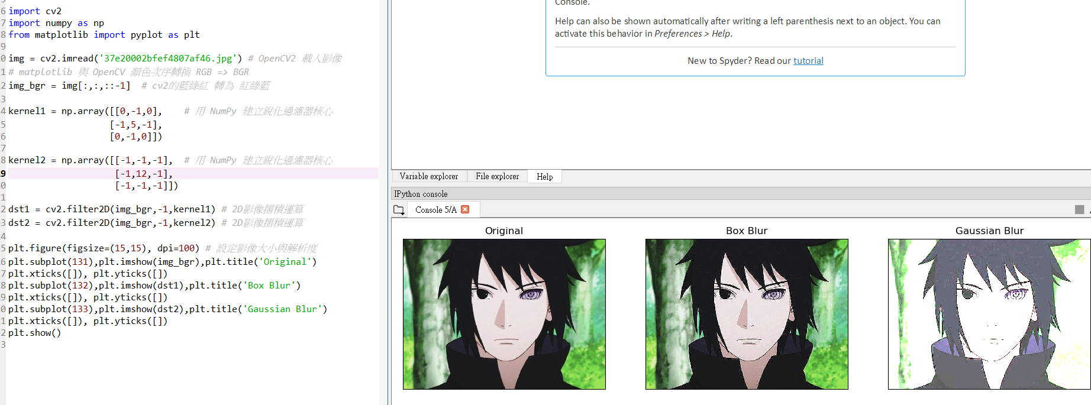

1. 下載任何一張影像, 用 Prewitt 與 Sobel 核心(kernels)進行摺積運算後, 繪製處理前後影像

Y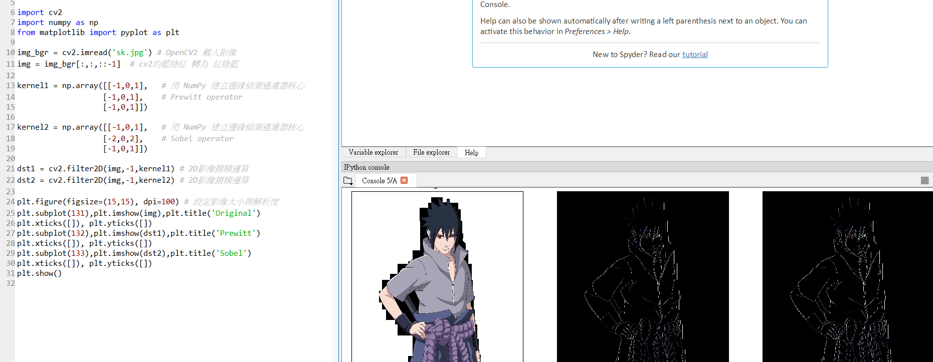

X

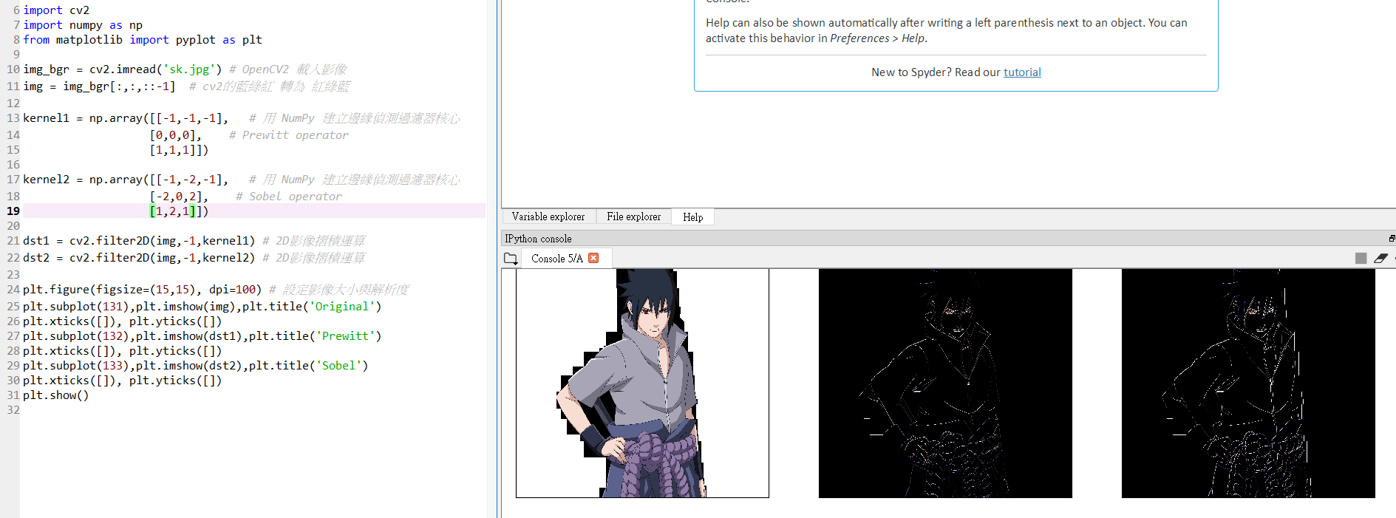

1. 用 cv2.Sobel() 與 cv2.Canny() 進行上題影像的邊緣偵測 sobelx = cv2.Sobel(img,cv2.CV_8U,1,0,ksize=5) # x

sobely = cv2.Sobel(img,cv2.CV_8U,0,1,ksize=5) # y

edge = cv2.Canny(img,100,200)

64F

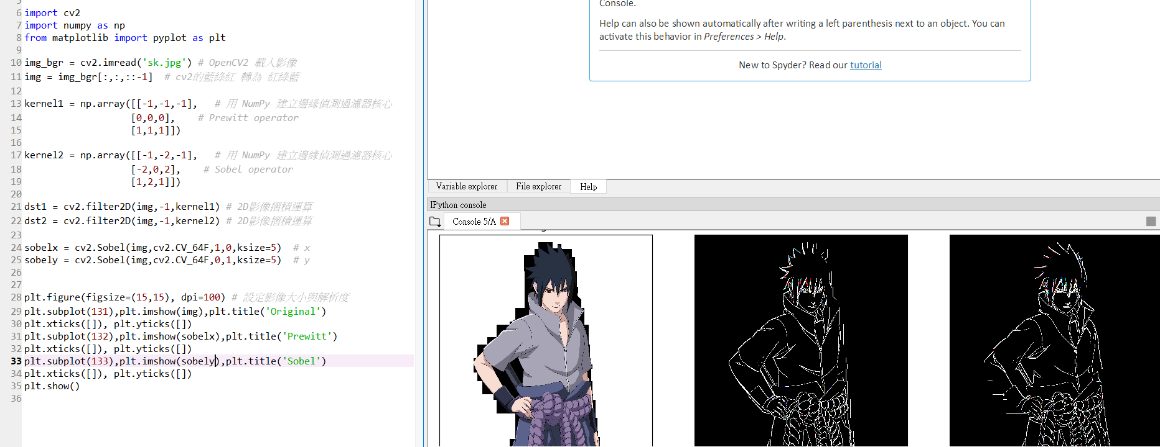

8U

